ДОГОВОР ПОСТАВКИ № ________

« ____» ___________ 2026 г.

__________________________, именуемое в дальнейшем Поставщик, в лице ___________, действующего на основании ________ с одной стороны, и Муниципальное бюджетное учреждение культуры «Культурный центр «Фортуна» именуемое в дальнейшем Покупатель, в лице директора Гурского Сергея Витальевича, действующего на основании Устава, с другой стороны (Поставщик и Покупатель далее именуются как «Стороны»), с соблюдением требований Гражданского кодекса Российской Федерации, Федерального закона от 05.04.2013 № 44-ФЗ "О контрактной системе в сфере закупок товаров, работ, услуг для обеспечения государственных и муниципальных нужд" (далее – Закон №44- ФЗ), на основании п. 4 ч. 1 ст. 93 Закона №44 – ФЗ, ИКЗ 26 34706002624470601001 0012 000 0000 244 заключили настоящий договор (далее - Договор) о нижеследующем:

1. Предмет Договора
1.1. Поставщик обязуется поставить Приобретение спортивного оборудования и инвентаря (далее Товар), а Заказчик обязуется принять и оплатить Товар в порядке и на условиях, предусмотренных договором.
1.2. Наименование, количество и иные характеристики поставляемого Товара указаны в спецификации (приложение №1 к Договору), согласно Техническому заданию (приложение №2 к Договору), являющихся неотъемлемой частью Договора.

2. Условия поставки и приемки товара.
2.1. Поставщик извещает Покупателя о готовности Товара к передаче Покупателю.
2.2. Поставка Товара осуществляется путем доставки Товара Поставщиком по адресу: Ленинградская область Кировский район город Отрадное улица Гагарина дом 1 в течение 10 (десяти) календарных дней с даты подписания договора сторонами. Покупатель обязан принять Товар и подписать Товарную накладную в течение 5 (пяти) рабочих дней с даты получения Товара Покупателем.
Моментом передачи Товара Покупателю считается момент приемки Товара Покупателем по адресу, указанному в пункте 2.2. Договора, и подписания Покупателем товарной накладной (по форме ТОРГ-12).
2.3. Право собственности и риск случайной гибели или случайного повреждения Товара переходят от Поставщика к Покупателю в момент передачи Товара Покупателю.
2.4. При приемке Товара Покупатель проверяет его соответствие условиям Договора и сведениям, указанным в товарной накладной по наименованию, количеству и качеству.
2.5. В случае обнаружения недостатков Товара при его приемке Покупатель обязан незамедлительно письменно уведомить об этом Поставщика. В течение 10 (Десяти) рабочих дней с момента получения уведомления Поставщиком Стороны согласовывают порядок и сроки устранения недостатков.
2.6. После приемки Товара Покупатель не вправе предъявлять Поставщику требования по количеству Товара или требования по недостаткам Товара, которые могли быть обнаружены при надлежащем осмотре Товара Покупателем.
2.7. В случае обнаружения Покупателем скрытых заводских дефектов Товара в течение гарантийного срока, Покупатель вправе предъявить требования по устранению таких недостатков.
2.8. В случае ненадлежащего исполнения Покупателем обязательств по оплате Товара, согласно установленному Договором порядку расчетов, сроки поставки Товара Поставщиком продлеваются на срок, соразмерный сроку задержки исполнения Покупателем обязательств по оплате Товара.
2.9. В случае ненадлежащего исполнения Покупателем обязательств по оплате Товара, согласно установленному настоящим Договором порядку расчетов, Поставщик также вправе в одностороннем внесудебном порядке приостановить отгрузку Товара, подлежащего поставке в рамках настоящего Договора, до исполнения Покупателем обязательств по оплате Товара, срок оплаты которого согласно условиям настоящего Договора наступил. В случае принятия Поставщиком решения о приостановке отгрузки Товара, Поставщик направляет Покупателю уведомление о приостановке отгрузки Товара с указанием крайнего срока оплаты. В случае неоплаты Товара Покупателем в срок, указанный в уведомлении о приостановке отгрузки Товара, Поставщик имеет право расторгнуть настоящий Договор в одностороннем внесудебном порядке, удержать внесенные Покупателем по настоящему Договору платежи, взыскать с Покупателя понесенные Поставщиком расходы и убытки, а также неустойку. Датой расторжения настоящего Договора считается дата получения Покупателем уведомления о расторжении договора.

3. Качество товара
3.1. Поставщик гарантирует, что поставляемый Товар соответствует требованиям, установленным Договором.
3.2. Поставщик гарантирует безопасность Товара в соответствии с требованиями, установленными к данному виду товара правом Евразийского экономического союза и законодательством Российской Федерации.
Поставляемый Товар должен соответствовать действующим в Российской Федерации стандартам, техническим регламентам, санитарным и фитосанитарным нормам.
3.3. Товар должен быть упакован и замаркирован в соответствии с действующими стандартами.
Поставщик поставляет Товар в упаковке завода-изготовителя, позволяющей транспортировать его любым видом транспорта на любое расстояние, предохранять от повреждений, загрязнений, утраты товарного вида и порчи при его перевозке с учетом возможных перегрузок в пути и длительного хранения.
3.4. Требования к гарантии качества Товара, к гарантийному сроку и (или) объему предоставления гарантий его качества, к гарантийному обслуживанию Товара, к расходам на эксплуатацию Товара указаны в спецификации.

4. Условия платежа
4.1. Цена Договора составляет _________ (_________________________) рублей 00 копеек, НДС _____% (без учета НДС)
4.2. Сумма, подлежащая уплате Заказчиком Поставщику, уменьшается на размер налогов, сборов и иных обязательных платежей в бюджеты бюджетной системы Российской Федерации, связанных с оплатой Договора, если в соответствии с законодательством Российской Федерации о налогах и сборах такие налоги, сборы и иные обязательные платежи подлежат уплате в бюджеты бюджетной системы Российской Федерации Заказчиком.
4.3. Цена Договора включает в себя: стоимость Товара, расходы, связанные с доставкой, разгрузкой-погрузкой, размещением в местах хранения Заказчика, установкой, стоимость упаковки (тары), маркировки, страхование, таможенные платежи (пошлины), НДС, другие установленные налоги, сборы и иные расходы, связанные с исполнением Договора.
4.4. Цена Договора является твердой и определяется на весь срок исполнения Договора, за исключением случаев, установленных Федеральным законом от 05.04.2013 № 44-ФЗ «О контрактной системе в сфере закупок товаров, работ, услуг для обеспечения государственных и муниципальных нужд» и Договором.

4.5. Источник финансирования : Бюджет МО «Город Отрадное» (в том числе за счет средств районного бюджета на приобретение спортивного оборудования и инвентаря в сумме _______ (________.) и за счет средств со финансирования из бюджета МО «Город Отрадное» в сумме _______ (__________).
4.6. Расчеты между Заказчиком и Поставщиком производятся не позднее 7 (семи) рабочих дней с даты подписания Товарной накладной обеими сторонами.
4.7. Оплата по Договору осуществляется по безналичному расчету платежными поручениями путем перечисления Заказчиком денежных средств на расчетный счет Поставщика, указанный в Договоре. В случае изменения расчетного счета Поставщик обязан в трехдневный срок с момента изменения расчетного счета в письменной форме сообщить об этом Заказчику, указав новые реквизиты расчетного счета. В противном случае все риски, связанные с перечислением Заказчиком денежных средств на указанный в Договоре счет Поставщика, несет Поставщик.

5. Срок действия Договора
5.1. Срок действия настоящего Договора с даты его подписания обеими Сторонами и действует до 31 декабря 2026 года, а по расчетам - до полного исполнения Сторонами своих обязательств.
6. Форс-мажор
6.1. Стороны не несут ответственность за выполнение условий настоящего Договора, если они являются прямо или косвенно следствием наводнения, катастрофы, всеобщей забастовки, гражданской войны или каких-либо других причин вне разумного контроля Поставщика и Покупателя.

7. Ответственность Сторон
7.1. В случае просрочки исполнения Поставщиком обязательств, предусмотренных Договором, а также в иных случаях неисполнения или ненадлежащего исполнения Покупателем обязательств, предусмотренных Договором, Поставщик вправе потребовать уплаты неустоек (штрафов, пеней). Пеня начисляется за каждый день просрочки исполнения обязательства, предусмотренного Договором, начиная со дня, следующего после дня истечения установленного Договором срока исполнения обязательства. Такая пеня устанавливается Договором в размере одной трехсотой действующей на дату уплаты пеней ключевой ставки Центрального банка Российской Федерации от не уплаченной в срок суммы.
7.2. За ненадлежащее исполнение Покупателем обязательств, предусмотренных Договором, за исключением просрочки исполнения обязательств, предусмотренных Договором, размер штрафа устанавливается в размере - 1000 рублей.
7.3. В случае просрочки исполнения Поставщиком обязательств (в том числе гарантийного обязательства), предусмотренных Договором, а также в иных случаях неисполнения или ненадлежащего исполнения Покупателем обязательств, предусмотренных Договором, Покупатель направляет Поставщику, требование об уплате неустоек (штрафов, пеней).
7.4. Пеня начисляется за каждый день просрочки исполнения Поставщиком обязательства, предусмотренного Договором, начиная со дня, следующего после дня истечения установленного Договором срока исполнения обязательства, и устанавливается Договором в размере одной трехсотой действующей на дату уплаты пени ключевой ставки Центрального банка Российской Федерации от цены Договора, уменьшенной на сумму, пропорциональную объему обязательств, предусмотренных Договором и фактически исполненных Поставщиком, за исключением случаев, если законодательством Российской Федерации установлен иной порядок начисления пени.
7.5. За каждый факт неисполнения или ненадлежащего исполнения Поставщиком обязательств, предусмотренных Договором, за исключением просрочки исполнения обязательств (в том числе гарантийного обязательства), предусмотренных Договором, размер штрафа устанавливается в размере 1 процента цены договора (этапа), но не более 5 тыс. рублей и не менее 1 тыс. рублей.
7.6. Сторона, не исполнившая или ненадлежащим образом исполнившая обязательства, которые предусмотрены в Договоре, обязуется возместить другой стороне понесенные убытки.
7.7. В случае, когда по предписанию уполномоченных органов власти определение поставщика (подрядчика, исполнителя) аннулируется в связи с тем, что Поставщик допустил неправомерные действия (бездействие), связанные с исполнением Договора, Поставщик обязуется возместить Покупателю расходы, необходимые для повторного проведения закупки, а также убытки, вызванные не заключением Договора.
7.8. Общая сумма начисленных штрафов за неисполнение или ненадлежащее исполнение Поставщиком обязательств, предусмотренных Договором, не может превышать цену Договора.
7.9. Общая сумма начисленных штрафов за ненадлежащее исполнение Покупателем обязательств, предусмотренных Договором, не может превышать цену Договора.
7.10. При ненадлежащем исполнении или неисполнении Поставщиком обязательств по Договору, а также в случае просрочки Поставщиком исполнения обязательств, предусмотренных Договором, Покупатель вправе произвести оплату по Договору за вычетом соответствующего размера неустойки (штрафа, пеней), при этом обязательства Поставщика по перечислению неустойки (штрафа, пеней) в доход бюджета Кировского городского поселения Кировского муниципального района Ленинградской области осуществляются Покупателем.
7.11. Выплата неустойки (штрафа, пени) и возмещение убытков не освобождает Стороны от исполнения обязательств по настоящему Договору.
7.12. Сторона освобождается от уплаты неустойки (штрафа, пени), если докажет, что неисполнение или ненадлежащее исполнение обязательства, предусмотренного Договором, произошло вследствие непреодолимой силы или по вине другой стороны.

8. Антикоррупционная оговорка
8.1. При исполнении своих обязательств по Договору Стороны обязуются не совершать, а также обязуются обеспечивать, чтобы их аффилированные лица, сотрудники и посредники не совершали прямо или косвенно следующих действий:
платить или предлагать уплатить денежные средства или предоставить иные ценности, безвозмездно выполнить работы (оказать услуги) публично-правовым образованием, должностным лицам публично-правовых образований, близким родственникам таких должностных лиц либо лицам, иным образом, связанным с государством, в целях неправомерного получения преимуществ для Сторон по Договору, их аффилированных лиц, работников или посредников, действующих по Договору;
платить или предлагать уплатить денежные средства или предоставить иные ценности, безвозмездно выполнить работы (оказать услуги) сотрудникам другой Стороны по Договору, ее аффилированным лицам с целью обеспечить совершение ими каких-либо действий в пользу стимулирующей Стороны (предоставить неоправданные преимущества, предоставить какие-либо гарантии и т.д.);
не совершать иных действий, нарушающих антикоррупционное законодательство Российской Федерации.

9. Порядок разрешения споров
9.1. Все споры, возникающие из настоящего Договора, Стороны будут стремиться разрешить путем переговоров.
9.2. В случае недостижения согласия, спор подлежит передаче на разрешение Арбитражному суду города Санкт-Петербурга и Ленинградской области в соответствии с действующим законодательством Российской Федерации.
10. Прочие условия
10.1. Поставщик и Покупатель свидетельствуют, что они ознакомлены с настоящим Договором, понимают его содержание и принимают положения, условия и обязательства, вытекающие из него.
10.2. Во всем, что не оговорено в настоящем Договоре, Стороны руководствуются действующим законодательством Российской Федерации.

11. Адреса и реквизиты Сторон

ПОСТАВЩИК | ПОКУПАТЕЛЬ  МБУК "КЦ "Фортуна"  Юридический адрес: 187330 Россия Ленинградская область КИРОВСКИЙ район Отрадное Гагарина ул, д.1  Фактически адрес: 187330, Россия Ленинградская область Кировский район Отрадное гагарина ул д.1  ИНН/КПП: 4706002624 / 470601001  КФ Кировского района ЛО (МБУК «КЦ «Фортуна», л/сч 21004085)  Р/с: 03234643416251044500  ЕКС 40102810745370000 098  ОКЦ №1 Северо-Западного ГУ Банка России//УФК по Ленинградской области г. Санкт-Петербург  БИК: 044030098  ОКПО – 43500227  ОКТМО – 41625104

 | Директор:
 | МБУК «КЦ «Фортуна»
___________________ / ___________/  «____»_________2026г. | _________________/ Гурский С.В./  «____»_________2026г.

Договор подписан усиленными электронными подписями лиц, имеющих право действовать от имени Заказчика и Поставщика |  | Договор подписан усиленными электронными подписями лиц, имеющих право действовать от имени Заказчика и Поставщика

Приложение №1
к Договору № ________
от « _____ » ________2026 г.

СПЕЦИФИКАЦИЯ ТОВАРА

№ | Наименование товара |  |  | Цена | Кол-во | Ед. |  | Сумма
1. | Мягкий игровой набор «Бревно» |  |  |  | 3 | шт.
2. | Гигантские ботинки |  |  |  | 1 | шт.(пара)
3. | Мягкий игровой модуль Вверх |  |  |  | 3 | шт.
4. | Мягкий игровой модуль Лес |  |  |  | 3 | шт.
5. | Мягкий игровой модуль Волна |  |  |  | 3 | шт.
 |  |  |  |  |  |  |  |  | Всего:
 |  |  |  |  |  |  |  |  | без НДС:

Всего: _________________________

___________________ / ___________/  «____»_________2026г. | _________________/ Гурский С.В./  «____»_________2026г.

Договор подписан усиленными электронными подписями лиц, имеющих право действовать от имени Заказчика и Поставщика |  | Договор подписан усиленными электронными подписями лиц, имеющих право действовать от имени Заказчика и Поставщика

Приложение №2
к Договору № ____________
от « ____ » _______ 2026 г.

ТЕХНИЧЕСКОЕ ЗАДАНИЕ
Описание объекта закупки
в соответствии со статьей 33 Федерального закона от 05.04.2013 № 44-ФЗ
«О контрактной системе в сфере закупок товаров, работ, услуг для обеспечения государственных и муниципальных нужд» (далее –Закон о контрактной системе)
- Наименование и описание объекта закупки, количество товара:
№  п/п | Наименование товара | Требования к функциональным, техническим, качественным и эксплуатационным характеристикам товара | Единица измерения | Кол-во
1 | 32.30.15.118  Мягкий игровой набор «Бревно»  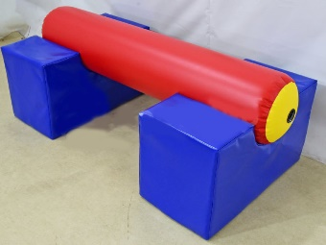  или эквивалент | Материал: цветостойкая ткань ПВХ плотностью 650 — 690 г/м², отлично держит форму, легко моется, обеспечивая долгий срок службы изделия, верхний слой приятный и эластичный на ощупь + внутреннее наполнение из поролона.  Размер в рабочем состоянии: 1,5 х 0,8 х 0,6 м  Герметичная оболочка: оболочка с замкнутым воздушным пространством из газодержащей ткани с воздушным клапаном.  Объем товара в упаковке, не менее 0.288 м³  Комплектация:  - Две опоры 0,8 х 0,4 х 0,45 м;  - Перекладина 1,5 х 0,3 х 0,3 м;  - Чехол для хранения. | шт. | 3
2 | 32.30.15.118  Гигантские ботинки - для эстафет, конкурсов и веселых забегов  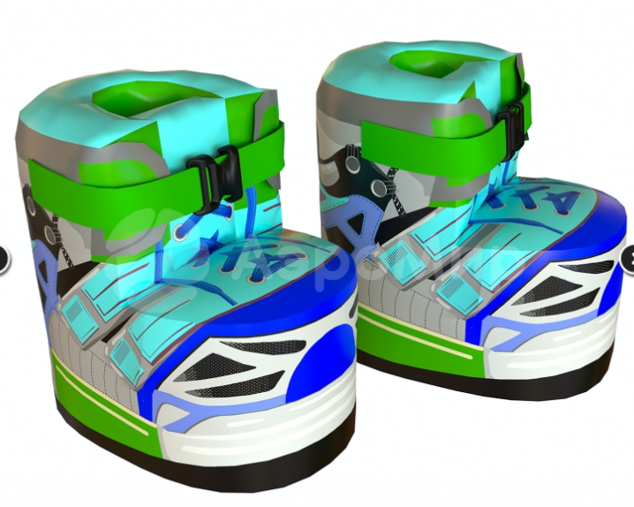  или эквивалент | Гигантские ботинки предназначены для соревнований в помещении и на улице в любое время года.  Размер в рабочем состоянии: размер ботинка не менее 0,45 х 0,3 х 0,40 м.  Материал: высокопрочная, цветостойкая ткань ПВХ плотностью не менее 650 не более 690 г/м²; огнеустойчивая, отлично держит форму, легко моется, обеспечивая долгий срок службы изделия, поролон не менее -5 не более -10 см.  Объем товара в упаковке, 0.105 м³  Кол-во мест в упаковке – 1  Комплектация:  - 2 ботинка;  - сумка-чехол;  - паспорт и гарантия производителя | шт.(пара) | 1
3. | 32.30.15.118  Мягкий игровой модуль Вверх - элемент мягкой полосы  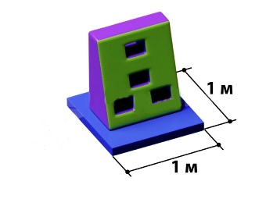  или эквивалент | Мягкий модуль Вверх — элемент мягкой полосы для детей. Часть большой мягкой игры для детей. Изготовлен из ПВХ и поролона, гипоаллергенен и безопасен. Гарантия на изделие 1 год.  Размер в рабочем состоянии: Длина не менее 1,0 м, ширина не менее 1,0 м  Материал: ПВХ плотностью 650 — 690 г/м², поролон  Комплектация:  - фигура;  - чехол для хранения. | шт. | 3
4. | 32.30.15.118  Мягкий игровой модуль Лес – элемент мягкой полосы  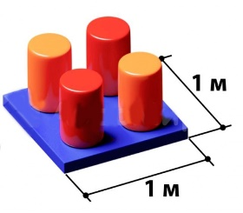  или эквивалент | Мягкий модуль Лес — элемент большой мягкой полосы для детей. Материал ПВХ и поролон, безопасен и гипоаллергенен. Гарантия на изделие 1 год.  Размер в рабочем состоянии: Длина не менее 1,0 м, ширина не менее 1,0 м  Материал ПВХ плотностью 650 — 690 г/м², поролон.  Комплектация:  - фигура;  - чехол для хранения. | шт. | 3
5. | 32.30.15.118  Мягкий игровой модуль Волна - элемент мягкой полосы  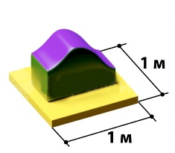  или эквивалент | Мягкий модуль Волна — элемент мягкой полосы для детских соревнований и эстафет. Выполнен из прочного и надёжного ПВХ и поролона. Гарантия на изделие 1 год.  Размер в рабочем состоянии: Длина не менее 1,0 м, ширина не менее 1,0 м  Материал ПВХ плотностью 650 — 690 г/м², поролон.  Комплектация:  - фигура;  - чехол для хранения. | шт. | 3
*В связи с тем, что характеристики товара, указанные в КТРУ, не позволяют определить соответствие товара, предлагаемого к поставке, Заказчиком принято решение об уточнении описания технических характеристик товара, имеющих существенное значение для Заказчика: Данный товар, обладает оптимальными характеристиками для осуществления деятельности.
Условия поставки товара:
Поставка Товара производится в течение 10 (десяти) календарных дней с даты подписания Договора Сторонами.
Поставщик должен обеспечить выполнение следующих работ, связанных с поставкой товара:
Доставка, разгрузка.

